**Nota de prensa N° 083**

**RECAUDACIÓN DE OCTUBRE REGISTRA**

**CRECIMIENTO DE 31,5%**

* ***El Impuesto a la Renta Empresarial y el IGV siguen sosteniendo el fuerte crecimiento de la recaudación.***
* ***La recaudación acumulada enero-octubre supera en 16,9% lo recaudado el año previo a la pandemia.***

En octubre de 2021, la Superintendencia Nacional de Aduanas y de Administración Tributaria (SUNAT) recaudó S/ 11 214 millones de ingresos tributarios del Gobierno Central netos (descontando las devoluciones de impuestos), lo que representa un incremento del 31,5% y de 14,5% sobre lo recaudado ese mismo mes en el 2020 y 2019, respectivamente.

En términos acumulados, entre enero y octubre de 2021 se han recaudado S/ 113 210 millones, monto que equivale a un crecimiento de 45,5% respecto de similar período de 2020, y de 16,9% respecto de 2019, informó el Superintendente Nacional, Luis Enrique Vera.

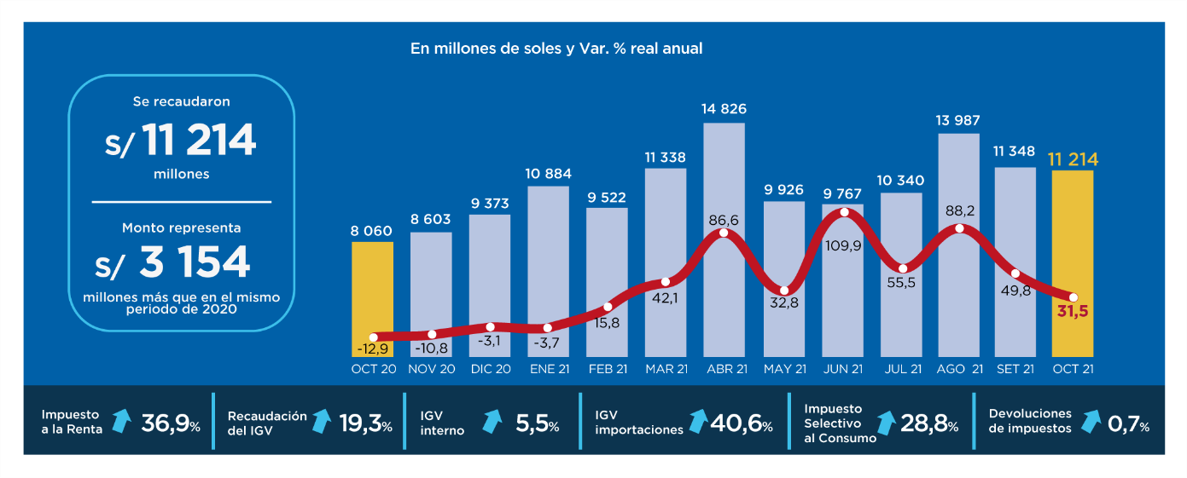

**Factores que incidieron en la recaudación**

* La recuperación de la actividad económica nacional, con crecimientos importantes del PBI y la Demanda Interna que se habrían registrado en el mes de setiembre, superando las expectativas y contrastando con las reducciones registradas durante el año anterior.
* Los mayores pagos por concepto de Impuesto a la Renta de tercera categoría- especialmente por parte de las empresas del sector minería, debido a los mayores precios internacionales de los metales, en particular del cobre, y el mayor tipo de Cambio,
* El incremento de las importaciones, que en el mes de octubre habrían registrado un crecimiento de alrededor de 30%, así como el incremento del tipo de cambio (12%), traducido en una mayor recaudación de tributos aduaneros, especialmente por concepto del IGV importaciones.
* Los pagos extraordinarios de más de S/ 600 millones registrados en el rubro de Impuesto a la Renta y en Multas, producto de las acciones de control y cobranza de SUNAT.

**Resultados por tributos**

* **Impuesto a la Renta**: En octubre se recaudó S/ 4 317 millones, un 36,9% más que en el 2020. Este resultado refleja los mayores pagos a cuenta del Impuesto a la Renta de Tercera Categoría del Régimen General (RG) y del Régimen Mype Tributario (RMT) que se incrementaron en 39,3%.

También destacaron los mayores pagos por concepto de regularización con un crecimiento de 330,1%, explicado por pagos extraordinarios recibidos por acciones de SUNAT del orden de más de S/ 150 millones; seguido de los mayores pagos de Rentas de Segunda Categoría (265,9%) donde también destacaron pagos extraordinarios por distribución de dividendos de importantes empresas del orden de S/ 350 millones; y la Renta de Quinta Categoría que registró un crecimiento de 5,8% reflejando recuperación luego de la contracción observada en 2020 .

* **Impuesto General a las Ventas:** Su recaudación ascendió a S/ 6 566 millones, monto que representa un incremento de S/ 1 365 millones con respecto a lo registrado en octubre de 2020 y de 19,3% en términos porcentuales.

El IGV Interno se incrementó en 5,5% y recaudó S/ 3 526 millones, importe que superó en S/ 368 millones a lo recaudado en octubre de 2020. Por su parte el IGV de las importaciones ascendió a S/ 3 040 millones y registró un crecimiento de 40,6%.

* **Impuesto Selectivo al Consumo:** Registró un crecimiento del 28,8%, con S/ 802 millones de recaudación. Este resultado se explicó tanto por el mayor ISC Interno que creció 34,0% como el ISC pagado en las Importaciones que creció 22,3%.
* **Otros ingresos:** La recaudación ascendió a S/ 1 110 millones, monto que representa un crecimiento de 31,7%. Este resultado se explicó principalmente por los mayores pagos de multas (354,7%), Fraccionamientos (43,6%) e Impuesto Temporal a los Activos Netos - ITAN (3,7%).
* **Devoluciones:** En octubre las devoluciones de impuestos realizadas ascendieron a S/ 1 721 millones, monto que representó un incremento de 0,7% con respecto de octubre 2020. En el resultado destacaron las mayores devoluciones por concepto de exportadores reflejando el mejor desempeño de la actividad económica

**Gerencia de Comunicaciones e Imagen Institucional**

Lima, miércoles 3 de noviembre de 2021.

**ANEXOS**

**Recaudación por Tributo**

**(en millones de soles variación% real)**

